Jueves
07
de Octubre

Cuarto de Primaria
Lengua Materna

De hipopótamos, enanos y resumen

Aprendizaje esperado: Resume información para redactar textos de apoyo para una exposición.

Énfasis: Redacción de resúmenes, a partir de lectura, para responder a respuestas.

¿Qué vamos a aprender?

En esta sesión continuarás aprendiendo sobre los elementos principales de un resumen para responder preguntas, a partir de la lectura de un texto.

La semana anterior comenzaste a estudiar lo que es un resumen y los pasos para elaborarlo:

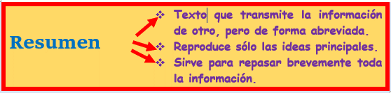
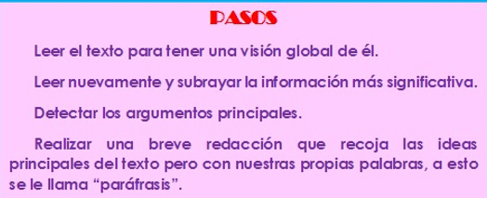

En esta sesión continuarás aprendiendo sobre este tema, a partir de lecturas interesantes.

Explora libros que tengas en casa sobre el tema, o en Internet, para saber más.

¿Qué vamos a hacer?

Lee con atención el texto que viene en el libro de Lecturas, en las páginas 64 y 65 se llama “Hipopótamos enanos” y su autor es Juan Pablo Villalobos.

https://libros.conaliteg.gob.mx/20/P4LEA.htm?#page/64

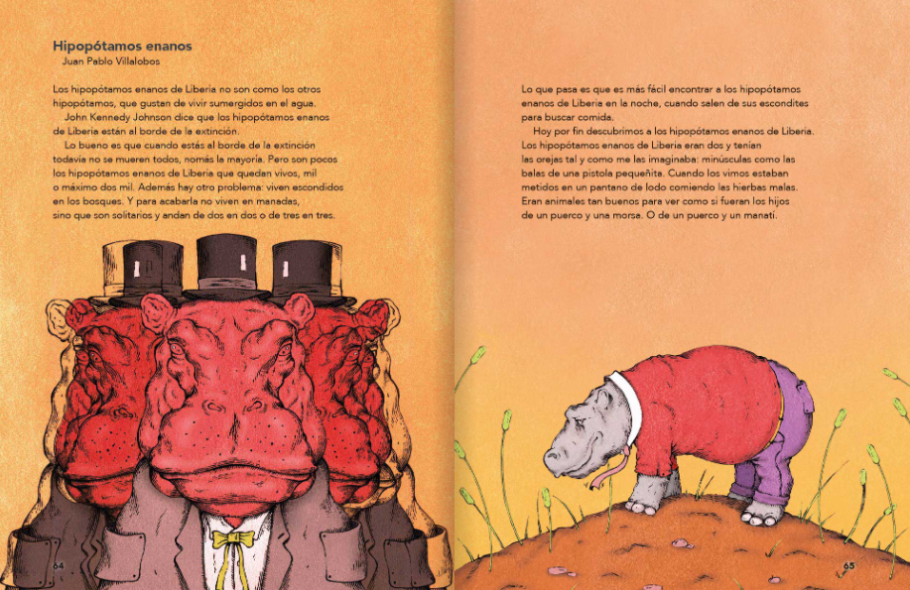

Bonitas ilustraciones, ¿No crees? ¿Te gustaría saber quién la hizo? Para saberlo, puedes ir a la sección de Créditos iconográficos de tu libro de lecturas, en la página 160, y buscar al autor de las ilustraciones de las páginas 64 y 65

Como puedes ver, las ilustraciones son de:

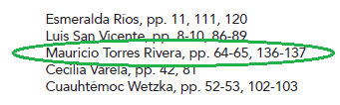

Continúa ahora con el tema que estudio del día de hoy: El resumen.

Lee con atención el siguiente cuadro, para repasar los elementos principales del resumen.

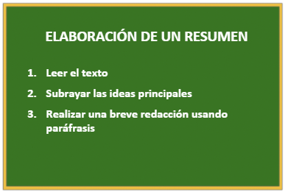

Como puedes observar, son pocos pasos, pero hay que poner atención a cada uno.

Observa el siguiente video que explica el proceso para elaborar un resumen. Ve los fragmentos del minuto 2:55 hasta 4:02 y de 4:17 hasta 4:50

- El uso del resumen como método de estudio.
https://www.youtube.com/watch?v=qAMZTvWqhoY

Antes de continuar, recuerda que lo es una cita textual y una paráfrasis:

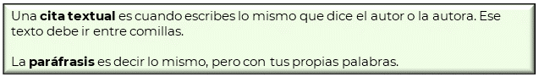

Consulta tu libro, en la página 15, donde puedes encontrar lo que es una cita textual, una paráfrasis y una respuesta construida.

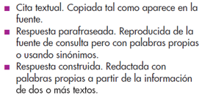

Uno de los pasos principales para elaborar un resumen es Subrayar las ideas principales. Al principio, puede resultar un poco difícil, identificar las ideas principales de un texto, pero con la práctica, cada vez te será más fácil hacerlo.

Para poder identificar las ideas principales, lo primero que tienes que hacer, es diferenciarlas de las ideas secundarias.

Ten presente lo siguiente para encontrar las ideas principales:

- Subraya únicamente información relevante.
- No subrayar ideas secundarias: Debes omitir explicaciones, especificaciones y detalles. Es decir, aquello que amplía la idea principal o que la aclara.
- Tampoco hay que subrayar dos o más veces una idea principal, puede ser que encuentres más de una forma en la que se dice lo mismo, pero, con otras palabras.
- No hay que subrayar las cosas de menor importancia en un párrafo, ya que si las quitas del texto no se pierde la idea principal; a veces pueden ser anécdotas o algo relacionado al tema pero que no es fundamental para entenderlo.
- No subrayar ejemplos, aunque sean bonitos o divertidos.

Como puedes ver las ideas principales es la información más relevante.

Las ideas secundarias son: Explicaciones, especificaciones, detalles, repeticiones, cosas de menor importancia y ejemplos. Las ideas secundarias no deben ir en el resumen.

Observa el siguiente video que menciona algunos ejemplos de los textos sobre los cuales puedes hacer un resumen. Ve el fragmento del minuto 01:27 hasta 01:53

- El uso del resumen como método de estudio.
https://www.youtube.com/watch?v=qAMZTvWqhoY

Elabora un resumen a partir del texto “Hipopótamos enanos” y que responda a la pregunta:

¿Cómo es la vida de los hipopótamos enanos?

Recuerda poner atención especial a las ideas que hablen sobre cómo es la vida de los hipopótamos enanos. Mientras lees, ve subrayando lo que te parezca importante para responder la pregunta.

Compara tu subrayado con las siguientes ideas que aparecen en el siguiente cuadro.

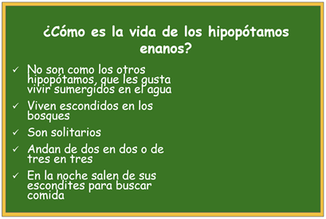

¿Coinciden con las ideas que subrayaste?
Consideras que la idea “… los hipopótamos enanos de Liberia están al borde la extinción” ¿Es una idea principal?

Efectivamente, se trata de una idea principal en el texto, sin embrago, recuerda que únicamente debes buscar las ideas principales que respondan a la pregunta, ¿Cómo es la vida de los hipopótamos enanos?

Solo cuando vas a hacer un resumen de todo el texto, se subrayan todas las ideas principales. En este caso, solo queremos hacer el resumen que responda a la pregunta ¿Cómo es la vida de los hipopótamos enanos?

Ahora, analiza la idea “… no son como los otros hipopótamos, que gustan de vivir sumergidos en el agua”, ¿Es una idea principal?

Recuerda que no hay que incluir detalles de menor importancia. Un ejemplo de las ideas que son irrelevantes es mencionar “lo que no es”, en el caso del texto, menciona que los hipopótamos enanos “no son como los otros hipopótamos” y eso no responde a la pregunta. Lo que interesa es saber cómo es su vida y no las comparaciones con otros animales, aunque sean otros hipopótamos.

Así que las ideas principales para responder la pregunta, ¿Cómo es la vida de los hipopótamos enanos?, son:

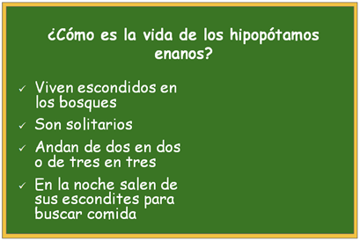

Elabora la respuesta a la pregunta. Recuerda que puedes unir más de una idea, lo principal es que hayas comprendido y uses tus propias palabras, o sea, parafrasear.

Observa la siguiente paráfrasis de las ideas principales, ¿Se parecen a lo que tú escribiste?
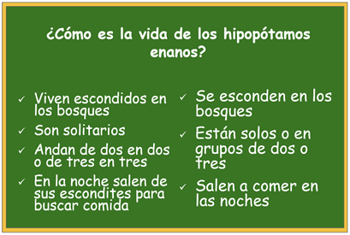

Ahora observa una forma en que puede quedar la respuesta.

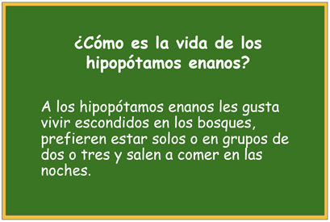

Para concluir con esta sesión, recuerda que aprendiste cómo responder a preguntas específicas usando el resumen de una lectura, seguramente te quedó más claro el tema con los ejemplos que se propusieron.

El Reto de Hoy:

Elabora un resumen de lo que más te guste, tu cuento favorito, tu serie favorita, tu película favorita.

Platica con tu familia sobre lo que aprendiste, seguro les parecerá interesante y podrán decirte algo más.

¡Buen trabajo!

Gracias por tu esfuerzo.

Para saber más:
Lecturas

https://www.conaliteg.sep.gob.mx/

